《经济与社会生活》第四单元复习 村落、城镇与居住环境

自主复习案
【课标要求】
了解人类居住条件的变迁及各地民居的差异及其特征；了解古代的村落、集镇和城市形成的原因及影响；了解近代以来城市化进程中人们居住条件和生活环境的改善及问题。
考情分析：
本单元是中频考点，注意与商贸单元关联，关联热点是当今的“新农村”与老区改造。【主干知识】
结合教材P53单元导读归纳本单元阶段特征。
1、人类居住条件的变迁及各地民居的差异及特征（补）：人类从迁徙转向定居（穴\巢居），后筑建房屋，受自然条件、经济发展水平、政治文化习俗等影响，各地民居差异较大。
2、村落、集镇、城市成因： 出现以后，形成村落；村落的居民定期 ，逐渐形成集市；集市发展到一定程度形成 ；随着 的增多，出于 或 的需要，城市出现。
3、村落、集镇、城市影响（补）：村落为人类提供稳定安全的生活环境；集镇、城市促进工商业发展，带动交通、文化等发展；
4、近代以来城市化的利与弊：工业革命及经济发展推动城市化发展，人们 和 改善，但 、 等问题加剧。
考点1——居住条件的变迁及各地民居的差异及其特征
1、人类居住条件的变迁：人类从迁徙转向定居（穴\巢居），后筑建房屋，受自然条件、经济发展水平、政治文化习俗等影响，各地民居差异较大。
2、阅读教材P57-60，完成古代各地民居的差异及特征。
地区 | 结构 | 布局 | 特征
古两河 |  |  | 节省材料
古埃及
古中国 |  |  | 礼仪之邦，精致隐私封闭
古罗马
古美洲 |  |  | 落后
考点2——村落、集镇和城市形成的原因及影响
1、村落形成的原因及影响：
①村落形成原因关键词：
②村落影响关键词：
2、集镇、城市形成的原因及影响：
①集镇形成原因关键词：
②城市形成原因关键词：
③集镇、城市影响关键词：
3、村落、集镇、城市时空坐标：
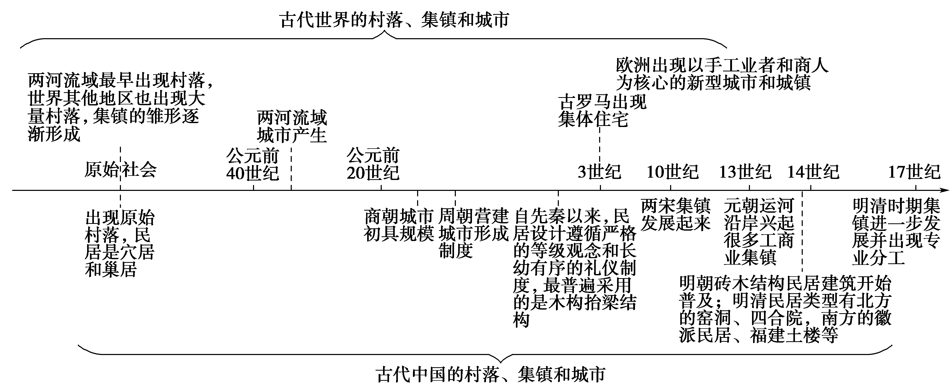
考点3——近代以来的城市化进程
阅读教材第11课，P61-64，完成城市化进程表格。
中西城市化进程 | 推动因素
中西城市化进程 | 利
中西城市化进程 | 弊
中西城市化进程 | 中国城市化的主要模式：珠三角是外资企业模式、东北是国企模式、江浙是个体企业模式、苏南是乡镇企业模式等；
【单元时空定位】
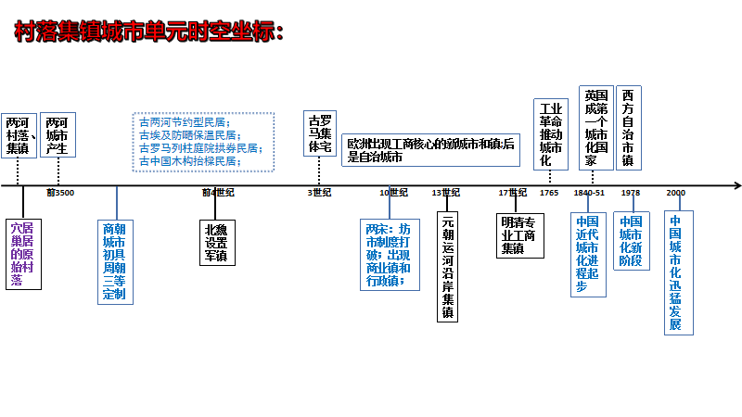
课堂提升案
阅读材料，完成中外古代城市布局特点问题。
材料一，p56学思之窗：匠人营国，方九里，旁三门。国中九经九纬，经涂九轨。左祖右社，前朝后市，市朝一夫。 —《周礼·考工记》
材料二：
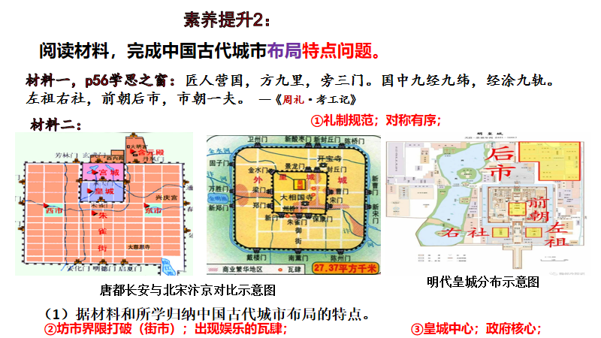
（1）据材料和所学归纳中国古代城市布局的特点。
材料三：
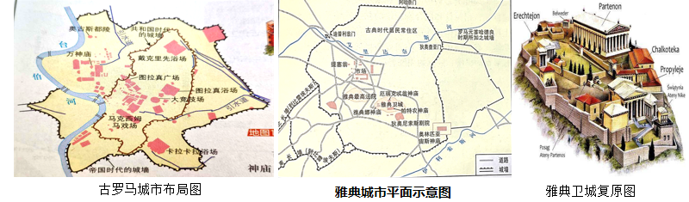
（2）根据材料归纳西方古代城市布局的特点。

材料四 罗马人一直在征服空间，中国人却一直试图与宇宙建立和谐的关系。——《凤凰之家：中国建筑文化的城市与住宅》
材料五 “城市的空气使人自由。”——西欧中世纪谚语
（3）据材料并结合所学，归纳中西古代城市布局的差异。

材料一：
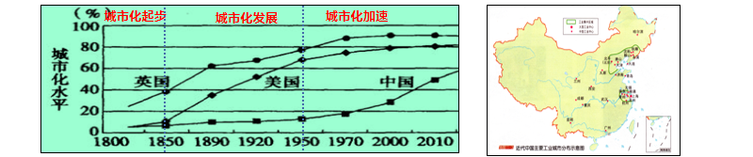
阅读世界城市化水平（1800—2010）示意图和近代中国主要工业城市示意图，回答问题：
（1）1800-1850年是世界城市化起步阶段，指出推动城市化的“发动机”及其与城市化的关系。（4分）

（2）1850—1945年是城市化发展阶段，指出推动这一阶段城市化的主要因素。（4分）

（3）结合两个示意图分析中国近代城市化的特点及原因。（6分）

（4）1945—？是城市化加速阶段，以中国为代表的第三世界城市化加速，指出这一时期中国城市化的“加速器”有哪些？（4分）

材料二 于是1956年颁布的《清洁空气法案》划定了“烟尘控制区”，区内禁止直接燃烧煤炭。政府陆续颁布了《控制公害法》《公共卫生法》《放射性物质法》等法律，并大力推动能源结构调整。
1964年，鲁尔区所在的北威州推出《雾霾法令》，应对雾霾危机。如今在德国，环保理念已深入人心，对不少德国人来说，在城市里能坐城铁等公共交通就没必要开车，垃圾分类也必须仔细，投资太阳能和风能发电已成潮流。
上世纪60年代末，催化式排气净化器出现，从技术上解决了汽油燃烧不完全的问题。十多年后，洛杉矶所有汽车基本实现安装净化器。据统计，洛杉矶一级污染警报的天数1977年为121天，1989年下降到54天，1999年这个数字才降为零。——据新华网《三个“雾都”如何走出“霾伏”？》整理
（5）根据材料并结合所学，城市环境治理具有什么特征？（6分）

材料三：
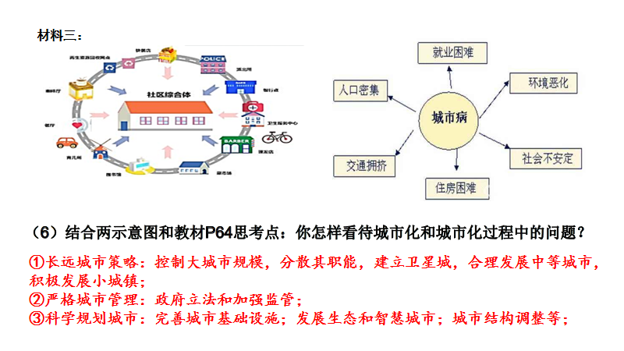
（6）结合两示意图和教材P64思考点：怎样解决城市化过程中的问题？（6分）

答案：
（1）据材料和所学归纳中国古代城市布局的特点。
①礼制规范；对称有序；②坊市界限打破（街市）；出现娱乐的瓦肆；③皇城中心；政府核心；
（2）根据材料归纳西方古代城市布局的特点。
引水和排水系统发达；神庙法院处核心位置；巧用地形，布局不讲究对称和规范；广场、竞技场、浴场等公共活动场地多；
（3）据材料并结合所学，归纳中西古代城市布局的差异。
中国城市布局讲究对称和规范，重视礼制；西方注重利用地形，布局灵活，重视神意和法治；
中国城市以政府为核心；西方以神庙、法院为核心；
中国城市公共活动场所少；西方公共场所多；
（1）1800-1850年是世界城市化起步阶段，指出推动城市化的“发动机”及其与城市化的关系。（4分）
工业革命是城市化的“发动机”；城市化是工业化的“催化剂”；
（2）1850—1945年是城市化发展阶段，指出推动这一阶段城市化的主要因素。（4分）
第二次工业革命的“加速器”；英美等发达国家的城市化带动；
（3）结合两个示意图分析中国近代城市化的特点及原因。（6分）
特点：中国近代城市化水平低，发展缓慢；主要分布在沿海、沿长江、京津等地区；原因：西方侵略及西方工业文明影响；
（4）1945—？是城市化加速阶段，以中国为代表的第三世界城市化加速，指出这一时期中国城市化的“加速器”有哪些？
新中国成立；改革开放、经济发展；
（5）根据材料并结合所学，城市环境治理具有什么特征？（6分）
政府主导，制定相关法律；注重新型能源开发；环保理念成为共识；治理周期漫长；
（6）结合两示意图和教材P64思考点：怎样解决城市化过程中的问题？（6分）
①长远城市策略：控制大城市规模，分散其职能，建立卫星城，合理发展中等城市，积极发展小城镇；
②严格城市管理：政府立法和加强监管；
③科学规划城市：完善城市基础设施；发展生态和智慧城市；城市结构调整等；

